# 模拟Web服务

使用json-server可以用json数据建立完整的web服务，提供RESTful的API，而且可以通过浏览器和postman检验api的有效性

* 安装包
  + 使用npm install –g json-server
* 使用
  + 运行ng server项目之后，另外打开一个命令行，输入json-server ./src/app/todo/todo-data.json（路径）

运行成功提示

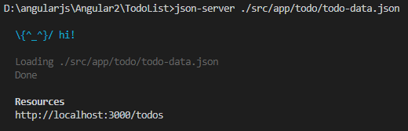

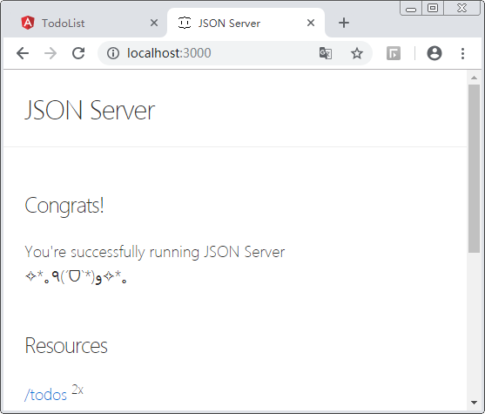

新增2条记录

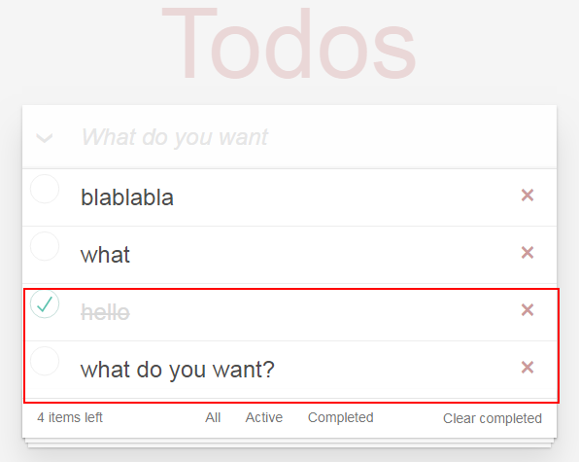

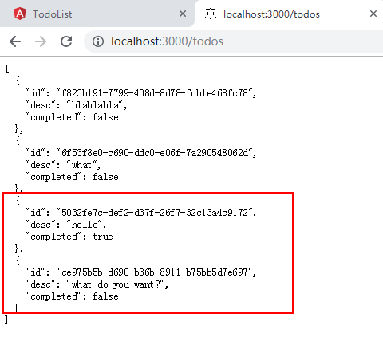

在json服务器中也会更新记录，和web服务器已经很相似了，注意，这里json文件已经被修改了，相当于一个数据库了，即使重新登录也是有数据的。